**LE CÉRÉMONIAL DE LA PLONGÉE AU CASTORISME**

La maîtrise s’assurera d’arriver avant les jeunes afin de préparer la salle. Celle-ci sera divisée en 2 par un pont et de l’eau de chaque côté. D’un côté de la salle, il y a la colonie avec la hutte et de l’autre la meute/ronde. Il est important de savoir que si la plongée s’effectue avec deux unités de la branche jaune en même temps, on effectue le cérémonial avec tous les castors qui s’en vont dans cette unité au complet. Et on recommence le même cérémonial pour les autres castors qui s’en vont dans une autre unité.

Au début, les castors sont en rassemblement, assis. Les membres de la castormaîtrise sont tous près de Garouk. Le responsable de la soirée souhaite la bienvenue à tout le monde et explique le déroulement. Garouk prend la parole et explique aux castors le sens et le déroulement de la cérémonie.

Garouk Y’a du boulot.

Castors Pour les castors.

Garouk Castors!

Castors Partageons.

Garouk invite les castors qui quittent la colonie à se placer au centre du rassemblement et, pour dire un dernier au revoir, les castors entonnent le ban du castor :

**LE BAN DU CASTOR**

*Un castor,*

*Ca a les pattes palmées*

*Les dents bien aiguisées,*

*La queue bien allongée*

*1 -2-3, (en avançant à quatre pattes)*

*1-2-3, (en reculant à quatre pattes)*

*(On recommence deux autres fois, de plus en plus fort a chaque fois. Ensuite on tape de la main sur le sol.)*

À ce moment, les assistants se déplacent sur les côtés du rassemblement, et un des assistants prend place près de la hutte. L’assistant commence alors l’appel des castors qui quittent la colonie.

Assistant Nom du castor

Le castor passe donc à travers la hutte pour rejoindre l’assistant

Assistant Es-tu prêt à quitter la colonie pour vivre une nouvelle aventure scoute?

Castor Oui

L’assistant échange une poignée de main scoute avec le castor.

Assistant Je t’invite donc à aller rejoindre Garouk.

Le castor va ensuite rejoindre Garouk.

Garouk Je te remets ce badge te rappellera que tu as été castor.

Garouk lui remet le badge de plongé que le castor sert dans sa poche.

Garouk Tu quittes la colonie, c’est le temps pour toi de connaître la jungle de Seeonee / forêt bleue. Salue une dernière fois ceux qui t’ont accompagné durant ton cheminement au castor.

Le castor échange une poignée de main avec Garouk, se retourne et salue tous les autres en même temps.

Garouk Viens que je te présente à Akéla / Joyeuse.

Le castor traverse le pont. Garouk reste du côté de la colonie et présente le castor à Akéla/Joyeuse qui l’accueille. (Brève présentation du castor). Une fois la présentation terminé, Akéla/Joyeuse prend la parole.

Akéla/Joyeuse Que désires-tu?

Castor Participer à la vie de la meute /ronde.

Akéla se tourne vers la meute ou Joyeuse se tourne vers la ronde.

Akéla/Joyeuse Acceptez-vous que (nom du castor) participe à la vie de la meute/ronde?

Meute/Ronde Oui, nous l’acceptons.

Akéla/Joyeuse Bienvenue à la meute/ronde (nom de la meute/ronde). Tu fais parti(e) de la sizaine/fleur des (couleurs de la sizaine/fleur).

Akéla/Joyeuse reconduit l’enfant à sa place. L’assistant appelle un deuxième castor.

Une fois que tous les castors ont plongé, on entame le chant de la plongée.

**LE CHANT DE LA PLONGÉE**

*Devant nous la digue,*

*À coté l’barrage,*

*Nous devons partir*

*Vers de nouveaux lieux.*

*Nous avons bâti*

*Une hutte d’amis*

*Qui nous a appris*

*À tout découvrir*

*Refrain Bis : Salut castor, salut, salut castor*

*Aujourd’hui tu t’en vas*

*D’autres aventures t’attendent*

*Le barrage bâti,*

*Solide et précis,*

*Voici la plongée,*

*L’instant d’s’éloigner.*

*Partir dans la joie,*

*L’amitié, l’partage,*

*Sortons de nos huttes,*

*Fêter la plongée.*

*Refrain*

**PLAN DE LA SALLE**

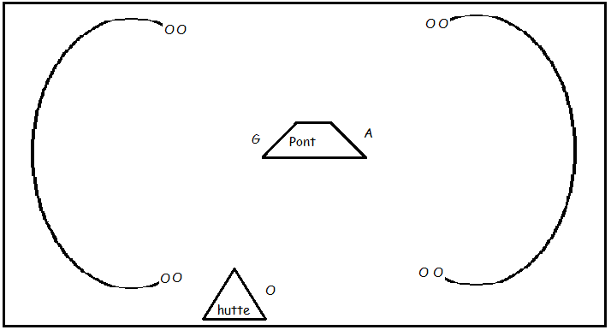

Castorisme Louvetisme/Jeannettisme

O = Assistant G = Garouk A = Akéla/Joyeuse